Unit 3 Lesson 18: Patrones en la suma

WU Cuántos ves: Más tableros de 10 dobles (Warm up)

Student Task Statement
¿Cuántos ves?
¿Cómo lo sabes?, ¿qué ves?
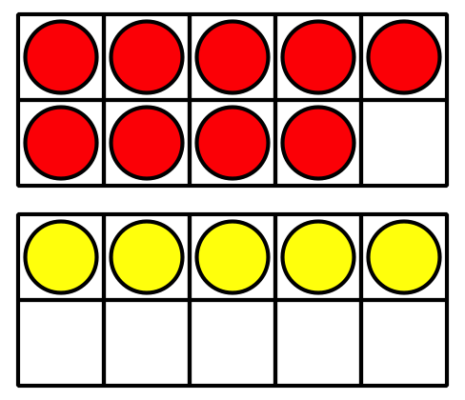
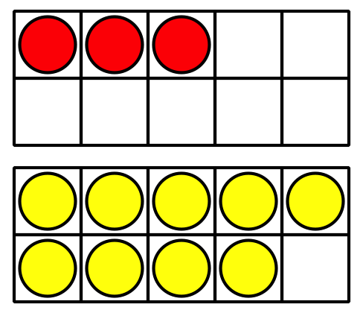
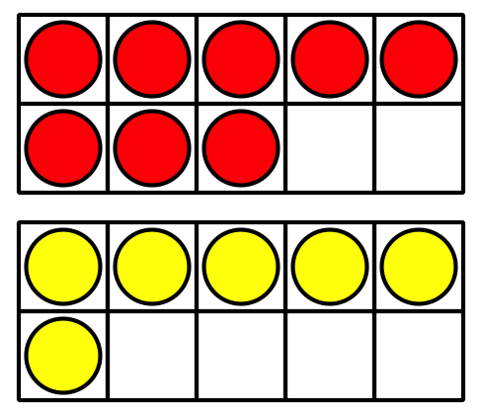

1 Expresiones que corresponden

Student Task Statement
- Saca y deja a la vista todas las tarjetas que tengan expresiones con 10.
- Mezcla el resto de las tarjetas.
- Toma una tarjeta.
- Pon tu tarjeta debajo de la expresión con 10 que tenga el mismo valor que tu tarjeta.
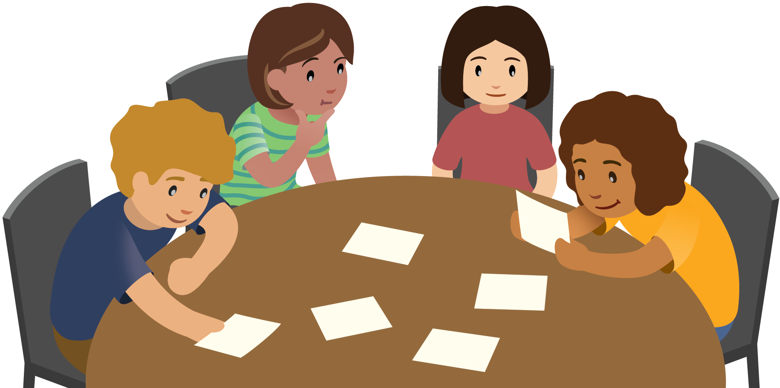

2 Comparar y conectar: Recorrido por el salón

Student Task Statement

3 Centros: Momento de escoger

Student Task Statement
Escoge un centro.
Revuelve y saca
Compara
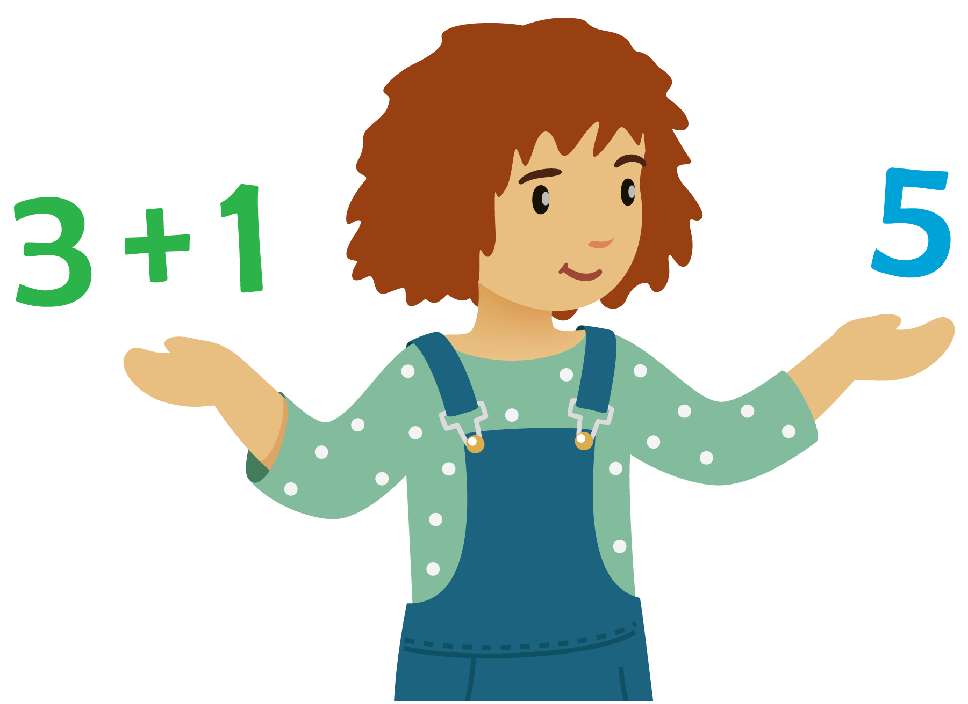
Acertijos numéricos
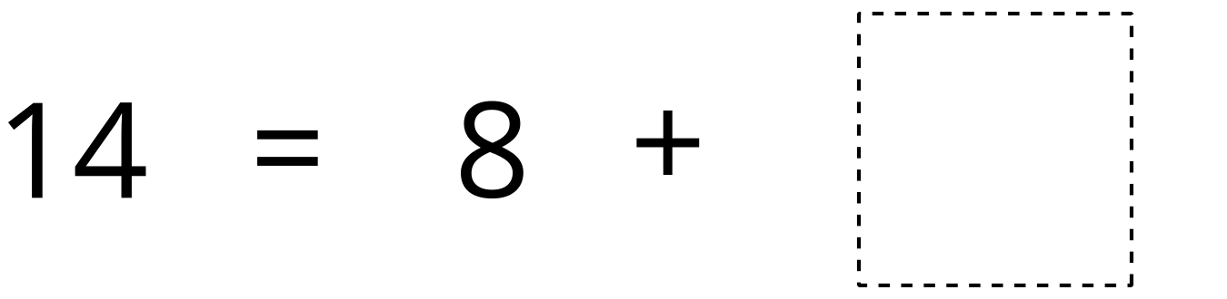
© CC BY 2021 Illustrative Mathematics®

